- 問題：在MT-Linki Admin Tool設定設備後，確認連線都成功，上傳DB也成功完成，但Web前端只有顯示斷線，並沒有訊號，有需要在設定什麼嗎？

FANUC Robot 設定，如下圖。
- FANUC Robot
  - FANUC Robot設定
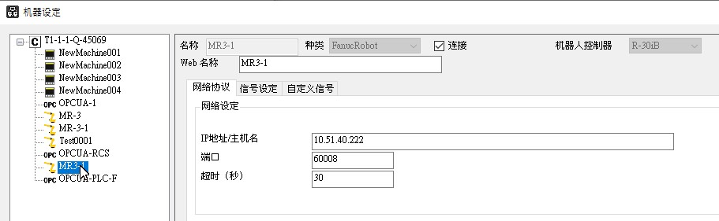
  - FANUC Robot 連線確認都是成功的
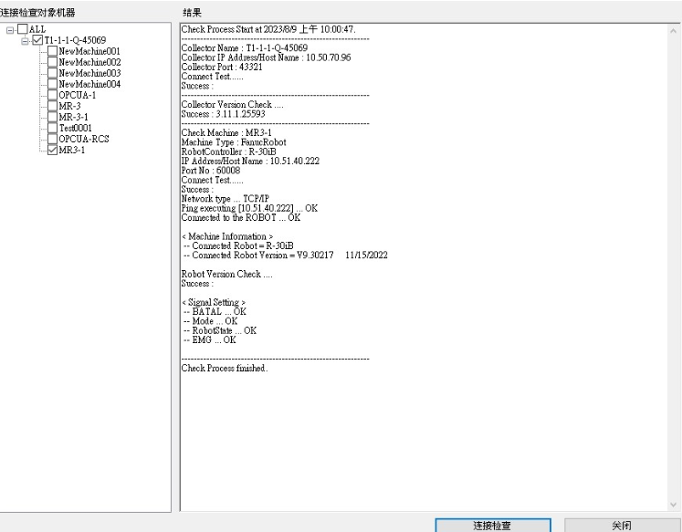

  - 設定設備
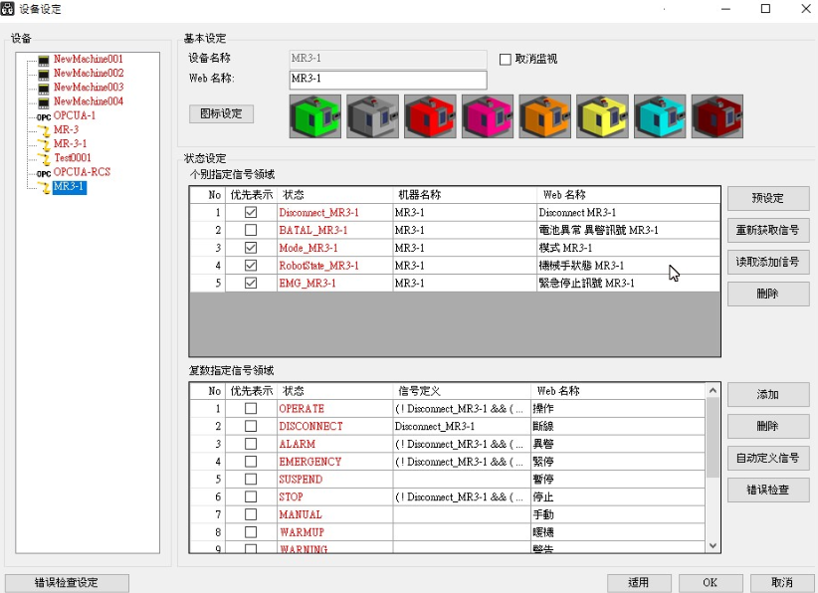

  - 上傳DB完成。

但是前端Web還是無法顯示訊號？狀態會一直顯示DISCONNECT？


